Задание для учащихся 7 А класса по развитию слуха и формированию произношения.
Уважаемые учащиеся, ответы и письменные задания можно присылать на электронную почту lidusy2015@yandex.ru или WhatsApp по телефону 89530039963 Лидия Николаевна
Дата | Тема урока | Задания(рассчитаны на неделю занимаемся 2 урока по 40 минут)
7.02-  11.02  2022 | «Гречиха» | 1) Читаем текст, хорошо проговариваем слова, непонятные слова уточняем у родителей  Гречиха.  Великий русский полководец Суворов любил гречневую кашу. Она очень вкусна и питательна, поел немного и ты уже сыт. Особенно ценно это в армии. Ведь в походе каждый лишний килограмм давит на плечи. Поэтому в России гречневая каша давно считается основной солдатской пищей. Да и в крестьянских семьях к ней было очень уважительное отношение.  Когда цветёт гречиха, на поле не видно зелени, земли, а только бело – розовый ковёр из цветков. И от этого дивного ковра исходит медовый аромат. Пройдёт время, и на месте цветков появятся мелкие плоды. Если снять с них бурую кожицу, то можно увидеть гречневую крупу. Из неё и варят кашу.  Впервые гречиху стали выращивать в жаркой Индии. Четыреста лет назад. Из Индии её завезли в Грецию. А из Греции в Россию. Поэтому у нас её и окрестили гречихой.  Вопросы:  - Почему гречневой кашей кормят солдат?  - Как цветёт гречиха?  - Откуда привезли гречку в Россию?  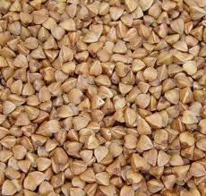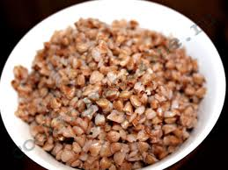  2)Работа над голосом  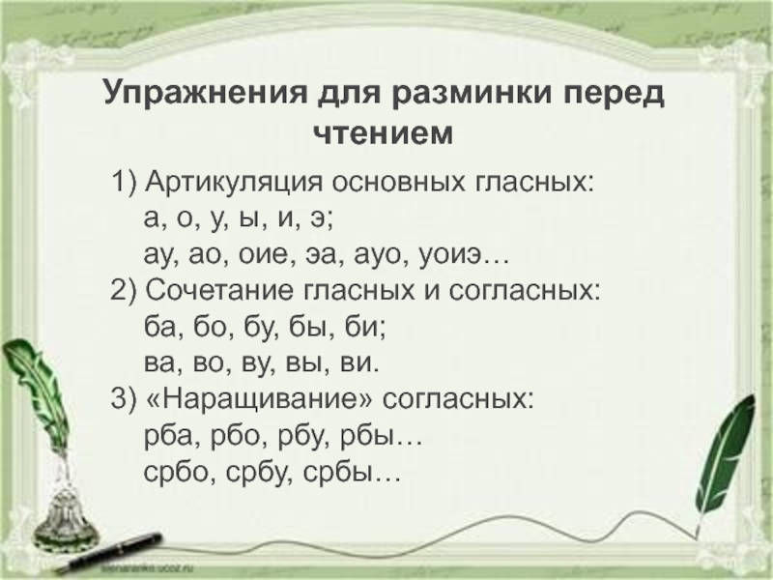  3)Развитие словаря  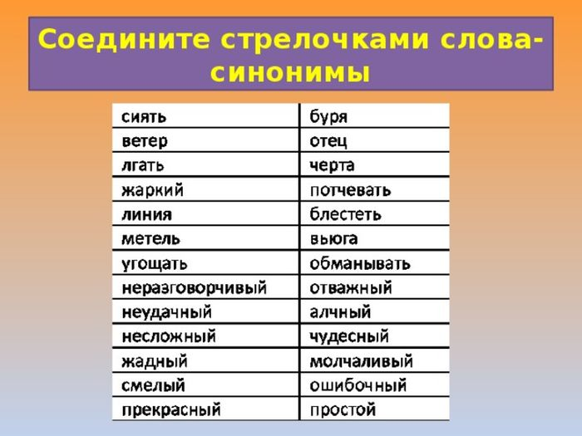  4) Говори правильно!!!!!  5)Составь предложение  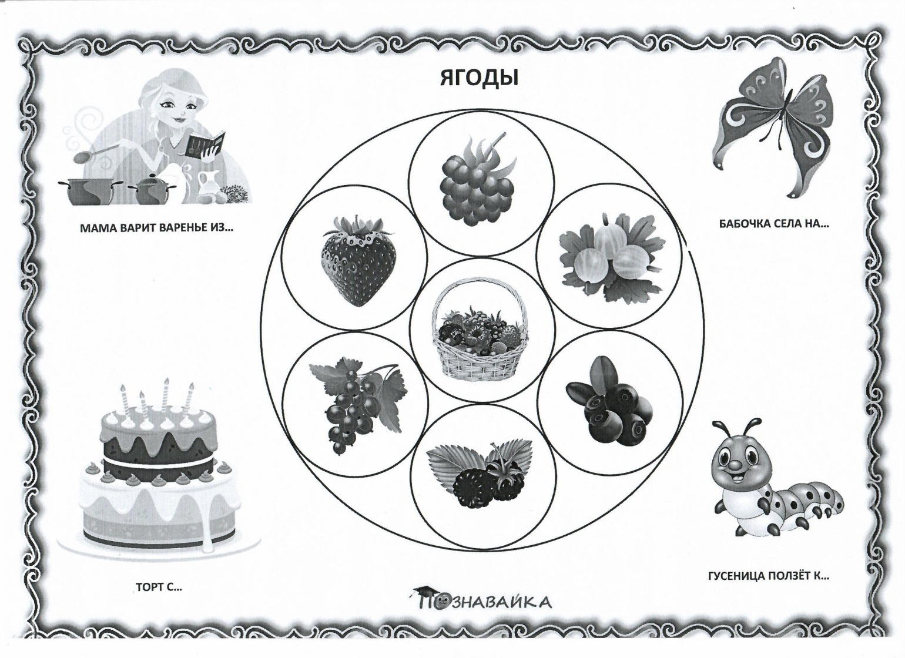  Прошу предоставить ответы на WhatsApp 8(9530039963)  или на электронную почту lidusy2015@yandex.ru  указать ФИ, класс

